Міністерство освіти і науки України

НАЦІОНАЛЬНИЙ ТЕХНІЧНИЙ УНІВЕРСИТЕТ УКРАЇНИ

«КИЇВСЬКИЙ ПОЛІТЕХНІЧНИЙ ІНСТИТУТ

ІМЕНІ ІГОРЯ СІКОРСЬКОГО»

Кафедра прикладної математики

ЗВІТ

ПРО ВИКОНАННЯ ІV ЕТАПУ КУРСОВОЇ РОБОТИ

з дисципліни “Бази даних та інформаційні системи”

на тему: Студентська рада КПІ

Студента ІV курсу, групи КМ-32 напряму підготовки 6.040301 – прикладна математика

Єфанова Л.О

Викладач

Терещенко І.О.

Оцінка: ___ балів

Київ – 2017

Зміст

Зміст 2

1 Постановка задачі 3

2 Діаграма ієрархії процесів 4

3 Діаграми нотації станів об’єктів системи 5

3.1. Об'єктом є «користувач». 5

3.2. Об’єктом є «форма». 6

4 Діаграми потоків процесів 7

4.1. Поток процеса «авторизація». 7

4.2. Поток процеса «перегляд інформації». 7

4.3. Поток процеса «проект». 8

Висновки 9

1 Постановка задачі

На даному етапі курсової роботи необхідно побудувати:

а) діаграму ієрархії процесів (основних);

б) діаграми нотації станів всіх об’єктів системи, які беруть участь в основних процесах системи;

в) діаграми потоків основних процесів.

# Діаграма ієрархії процесів

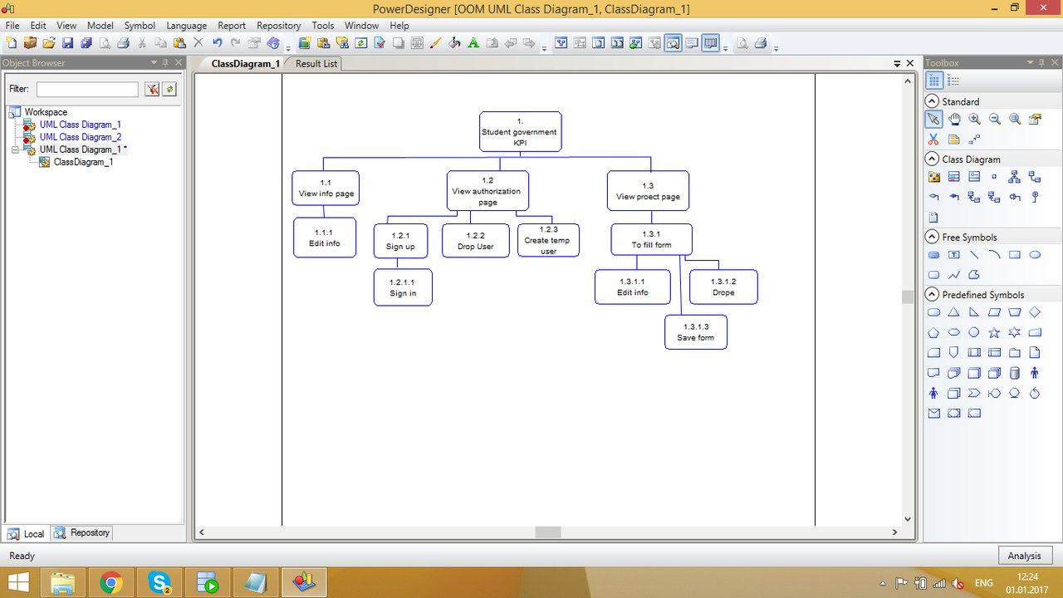

Рисунок 2.1 Діаграма ієрархії процесів

# Діаграми нотації станів об’єктів системи

## Об'єктом є «користувач».

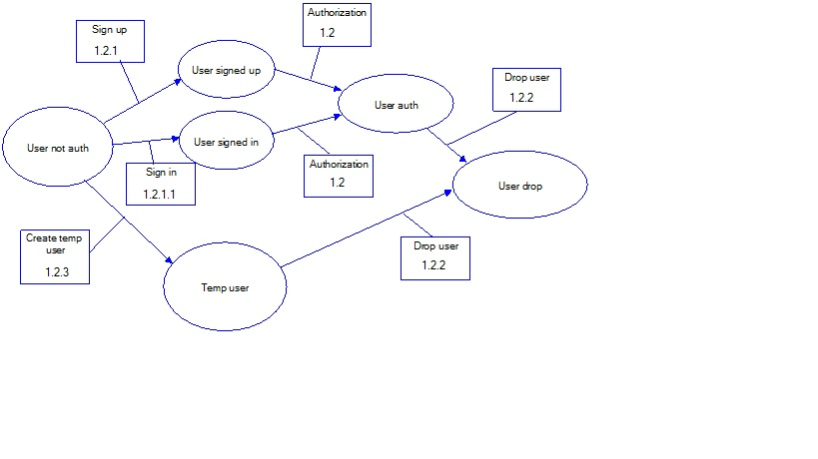

Рисунок 3.1 – Діаграма нотації станів об’єкта «користувач»

## Об’єктом є «форма».

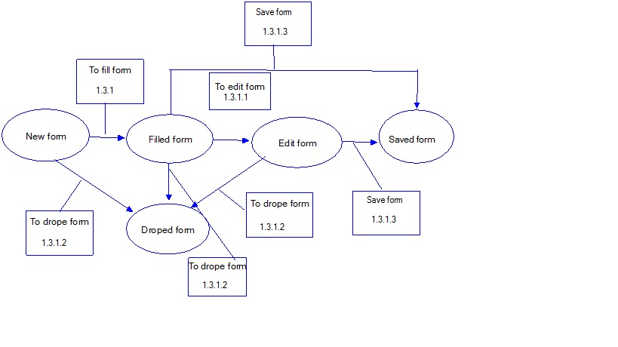

Рисунок 3.2 – Діаграма нотації станів об’єкта «форма»

# Діаграми потоків процесів

## Поток процеса «авторизація».

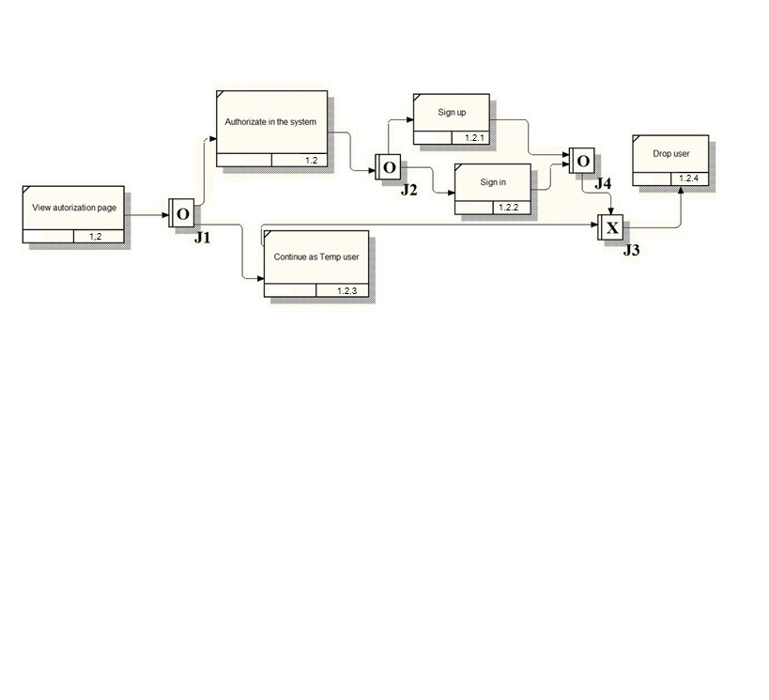

Рисунок 4.1 Діаграма потоків процеса «авторизація»

## Поток процеса «перегляд інформації».

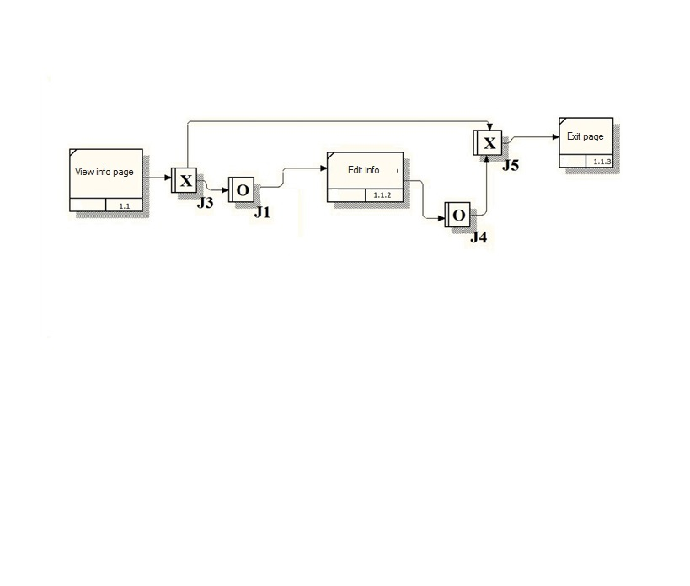

Рисунок 4.2 Діаграма потоків процеса «перегляд інформації»

## Поток процеса «проект».

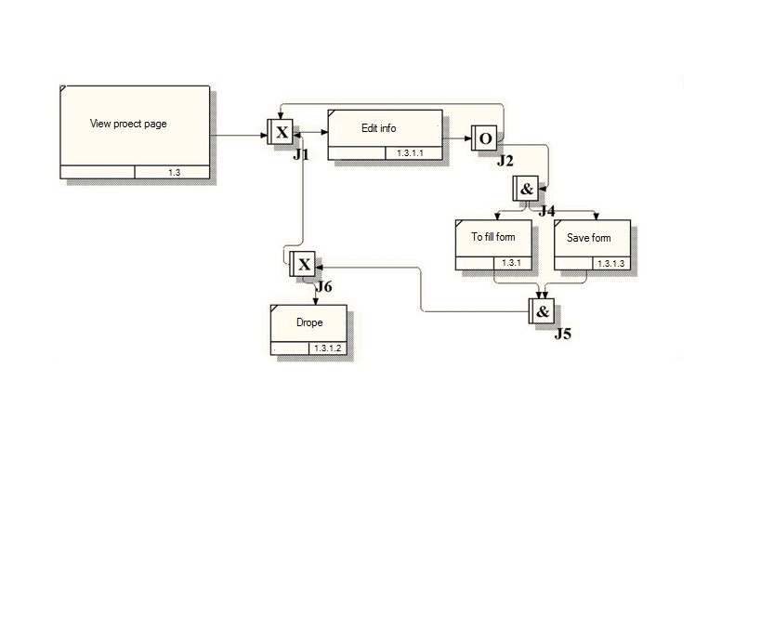

Рисунок 4.3 Діаграма потоків процеса «проект»

Висновки

На даному етапі курсової роботи відповідно до обраної теми курсової роботи – «Організація мітингу» побудовано:

а) діаграму ієрархії процесів (основних). Головним процесом є «Student government KPI». Наступні 3 процеси є дочірніми: «View info page», «View authorization page» та «View proect page». Ці підпроцеси процесу «Student government KPI» також мають свої дочірні процеси. Ієрархія усіх процесів даної курсової роботи представлена на рисунку 2.1.

б) діаграми нотації станів всіх об’єктів системи, які беруть участь в основних процесах системи. Виділено наступні 2 об’єкти системи: «користувач» (рис. 3.1), та «форма» (рис. 3.2). Для даних об’єктів побудовано OSTN діаграми.

в) діаграми потоків основних процесів. Виділено наступні 3 основні процеси: «авторизація» (рис. 4.1), «перегляд інформації» (рис. 4.2), «проект» (рис. 4.3). На діаграмах зображено які дії може виконувати користувач при виборі одного із потоків системи.